SQL 穴埋め問題　AI（Gemini2.0ProFlash）によるアプローチ

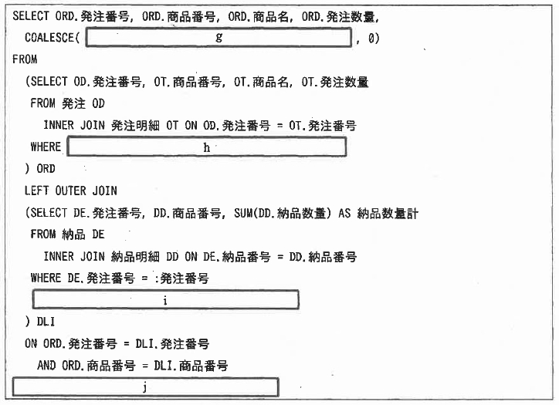

回答：以下に空欄を埋めたSQL文を示します。

SELECT ORD.発注番号, ORD.商品番号, ORD.商品名, ORD.商品名, ORD.発注数量,

COALESCE( DLI.納品数量計 , 0)

FROM

(SELECT OD.発注番号, OT.商品番号, OT.商品名, OT.商品名, OT.発注数量

FROM 発注 OD

INNER JOIN 発注明細 OT ON OD.発注番号 = OT.発注番号

WHERE h

) ORD

LEFT OUTER JOIN

(SELECT DE.発注番号, DD.商品番号, SUM(DD.納品数量) AS 納品数量計

FROM 納品 DE

INNER JOIN 納品明細 DD ON DE.納品番号 = DD.納品番号

WHERE DE.発注番号 = :発注番号

i

) DLI

ON ORD.発注番号 = DLI.発注番号

AND ORD.商品番号 = DLI.商品番号

j

空欄の推測: 思考過程の詳細解説（構造的説明）

ご要望にお応えして、空欄推測の思考過程をより詳細に、構造的に解説します。以下に、各空欄 **g**, **h**, **i**, **j** について、段階的な思考プロセスを説明します。

**全体的なアプローチ:**

1. **SQL文の構造解析:** まず、SQL文全体の構造を理解し、各句（SELECT, FROM, WHERE, JOINなど）の役割を把握します。
2. **空欄の位置特定:** 各空欄がSQL文のどの部分に位置しているかを確認し、その位置が文法的にどのような要素を必要としているかを特定します。
3. **周辺のキーワードとテーブル/カラム名:** 空欄の周辺にあるSQLキーワード（COALESCE, WHERE, JOINなど）や、テーブル名/カラム名から、空欄に入るべき内容のヒントを探ります。
4. **SQL構文の知識と推論:** SQLの文法規則や関数の使い方に関する知識を活用し、文法的に正しいSQL式を推論します。
5. **意味的な妥当性の検証:** 推論したSQL式が、クエリ全体の目的や意図に合致するかどうかを検証します。
6. **候補の絞り込みと最終決定:** 複数の候補が考えられる場合は、最も妥当性の高い候補に絞り込み、最終的な解答とします。

**各空欄ごとの思考プロセス:**

**空欄 g**

1. **位置特定:** COALESCE( [g] , 0) の [g] の位置。
2. **周辺キーワード:** COALESCE 関数。
3. **SQL構文知識:** COALESCE(value1, value2, ...) は、引数リストの中で最初にNULLでない値を返す関数。第二引数に 0 が指定されていることから、[g] はNULLになる可能性のある値であり、NULLの場合に 0 で代替したい意図が読み取れます。
4. **テーブル/カラム名:** 最上位の SELECT 句で、DLI.納品数量計 が参照されている。
5. **意味的妥当性:** DLI.納品数量計 が納品数量の合計を表していると推測できます。LEFT OUTER JOIN で DLI サブクエリと結合しているため、DLI サブクエリの結果が一致しない場合（納品データがない場合）は、DLI.納品数量計 がNULLになる可能性があります。その場合に 0 を表示したいという意図は自然です。
6. **最終決定:** g には DLI.納品数量計 が入るのが最も妥当。

**空欄 h**

1. **位置特定:** ORD サブクエリ内の WHERE [h] の位置。
2. **周辺キーワード:** WHERE 句。
3. **SQL構文知識:** WHERE 句は、抽出する行を絞り込む条件を指定する句。ORD サブクエリは 発注 OD INNER JOIN 発注明細 OT からデータを取得しているため、[h] には 発注 テーブル (OD) または 発注明細 テーブル (OT) のカラムに対する条件が入ると考えられます。
4. **テーブル/カラム名:** 発注 OD と 発注明細 OT のテーブル名から、発注日、発注担当者、商品分類など、発注に関する様々な条件が考えられます。
5. **意味的妥当性:** 具体的な業務要件が不明なため、どのような条件が適切かは断定できません。しかし、発注データを絞り込む一般的な条件としては、**日付範囲** が考えられます。例として、OD.発注日 BETWEEN :開始日 AND :終了日 は妥当な候補です。
6. **候補の絞り込み:** 日付範囲以外にも様々な条件が考えられますが、ここでは例示として **OD.発注日 BETWEEN :開始日 AND :終了日** を提示します。問題文に具体的な指示があれば、それに合わせて条件を絞り込む必要があります。

**空欄 i**

1. **位置特定:** DLI サブクエリ内の WHERE DE.発注番号 = :発注番号 [i] の位置。
2. **周辺キーワード:** WHERE 句、既に存在する条件 DE.発注番号 = :発注番号。
3. **SQL構文知識:** WHERE 句に複数の条件を指定する場合、通常は AND や OR で条件を繋げます。しかし、[i] の位置は条件の末尾のように見えるため、追加の条件がない可能性、または構文エラーの可能性も考えられます。
4. **テーブル/カラム名:** 納品 DE と 納品明細 DD のテーブル名から、納品日、納品ステータス、商品分類など、納品に関する条件が考えられます。しかし、既に DE.発注番号 = :発注番号 で発注番号が指定されているため、さらに条件を追加する必要があるのか疑問が残ります。
5. **意味的妥当性:** DLI サブクエリは SUM(DD.納品数量) AS 納品数量計 で納品数量の合計を計算しています。DE.発注番号 = :発注番号 は、特定の 発注番号 に関連する納品データを集計することを意図していると考えられます。この時点で、既に必要な絞り込みは完了している可能性があり、追加の条件は不要かもしれません。
6. **候補の絞り込み:** 追加の条件が必要かどうか文脈から判断できないため、ここでは **空欄 (追加条件なし)** が最も安全な推測です。もしくは、WHERE 句がここで終わることを明示的に示すために、何も記述しないことが適切と考えられます。

**空欄 j**

1. **位置特定:** ON ORD.発注番号 = DLI.発注番号 AND ORD.商品番号 = DLI.商品番号 [j] の位置。
2. **周辺キーワード:** ON 句、AND 句 (結合条件)。
3. **SQL構文知識:** ON 句に複数の結合条件を指定する場合、通常は AND や OR で条件を繋げます。しかし、[j] の位置は結合条件の末尾のように見えるため、追加の結合条件がない可能性、または構文エラーの可能性も考えられます。
4. **テーブル/カラム名:** ORD と DLI はそれぞれ発注と納品に関するサブクエリの結果セットです。発注番号 と 商品番号 で結合しているため、発注と納品を紐付ける主要なキーは既に指定されています。
5. **意味的妥当性:** 発注番号 と 商品番号 での結合は、発注と納品を紐付ける上で自然な結合条件です。追加で結合条件が必要かどうかは文脈から判断できません。
6. **候補の絞り込み:** 追加の結合条件が必要かどうか文脈から判断できないため、ここでは **空欄 (追加条件なし)** が最も安全な推測です。 JOIN 条件は 発注番号 と 商品番号 で完結していると考えられます。

**まとめ:**

上記のように、各空欄について、SQL文の構造、周辺のキーワード、SQL構文の知識、テーブル/カラム名、意味的妥当性などを段階的に分析することで、空欄に何が入るべきかを推論することができます。特に、文脈が不明確な場合は、最もシンプルで文法的に正しい、かつ意味的に矛盾しない候補を選択することが重要です。

thumb_upthumb_down25.7s